**实验七 过程控制系统建模仿真**

|  |  |  |  |  |  |
| --- | --- | --- | --- | --- | --- |
| 姓名 | 陈建东 | 班级 | 17自动化1班 | 得分 |  |

1. **实验目的**
2. 理解系统建模的概念，掌握系统建模的方法。
3. 掌握利用 Simulink 的 M 文件编写对给定实验数据进行系统建模的方法。
4. **实验仿真**
5. 一阶系统两点法建模及仿真

在 matlab 中编写 M 文件：

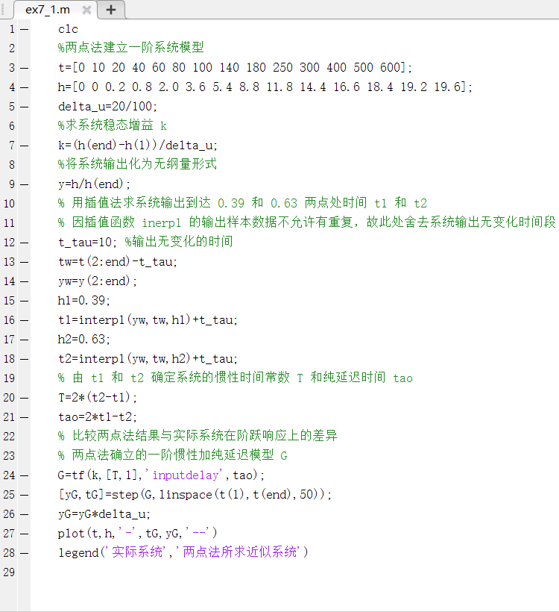

图1 M文件代码截图

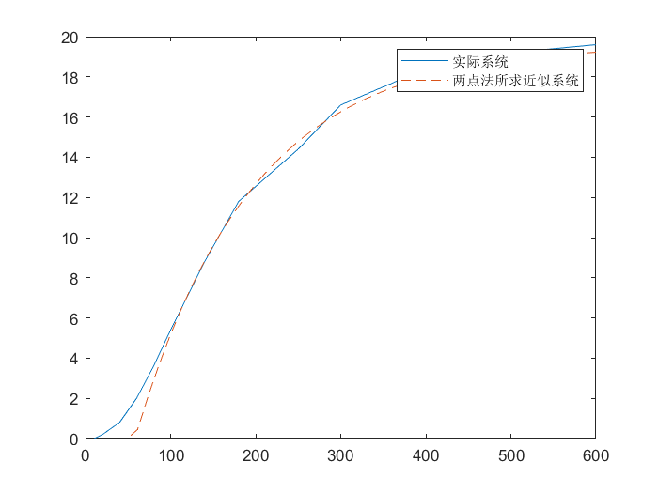

图2 两点法所得一阶系统及实际系统象阶跃响应曲线图

1. 二阶系统两点法建模及仿真。

在 matlab 中编写 M 文件：

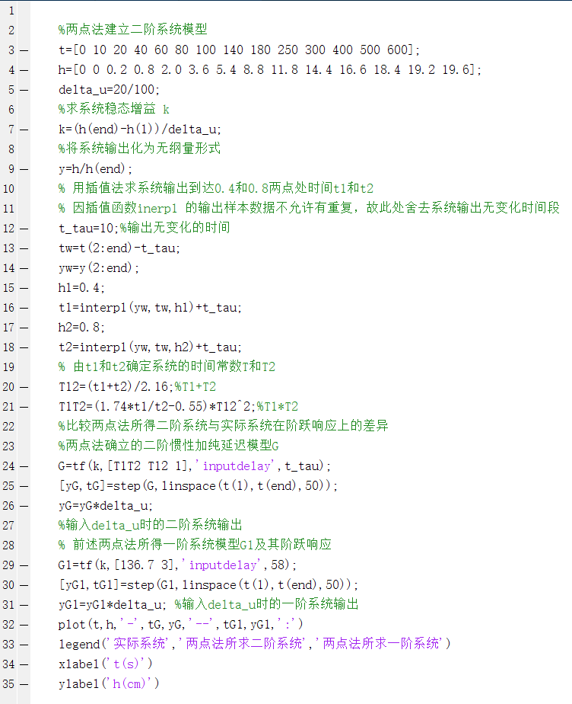

图3 M文件代码截图

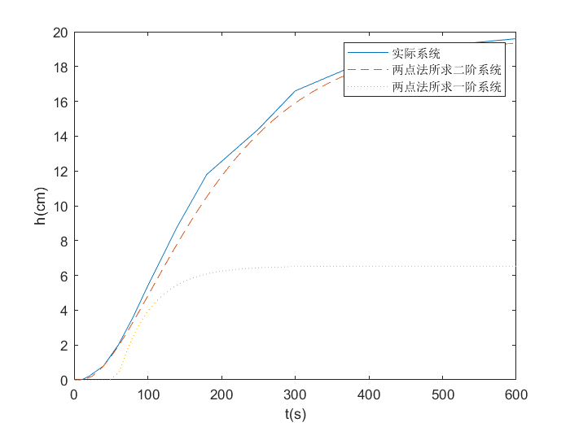

图4 两点法所得一阶、二阶和实际系统的阶跃响应

1. **讨论**
2. 两点法所得一阶系统系统传递函数：

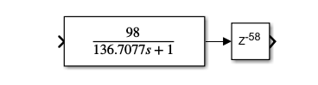

1. 两点法所得二阶系统系统传递函数：

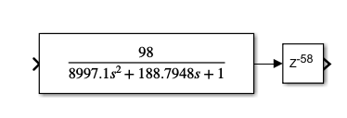

1. 从图2和图4中可以看出两点法求出的阶跃响应曲线与实际阶跃响应曲线差别不大， 在误差允许的范围内可用所求曲线代表实际曲线，同时也可以发现两点法求出的响应曲线比较平滑，去掉了奇异点的干扰。